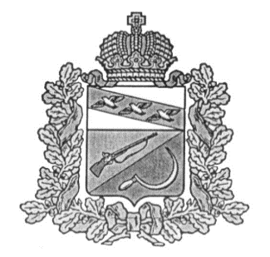

**СОБРАНИЕ ДЕПУТАТОВ**

**КРИВЦОВСКОГО СЕЛЬСОВЕТА**

ЩИГРОВСКОГО РАЙОНА КУРСКОЙ ОБЛАСТИ

**Р Е Ш Е Н И Е**

от «19» мая 2025 года № 56-163-7

О безвозмездной передаче

имущества муниципального образования

«Кривцовский сельсовет» Щигровского района Курской области

в собственность муниципального образования

«Щигровский район» Курской области

Во исполнение Федерального закона от 27 мая 2014 г. №136-ФЗ «О внесении изменений в статью 26.3 Федерального закона «Об общих принципах организации законодательных (представительных) и исполнительных органов государственной власти субъектов Российской Федерации» Собрание депутатов Кривцовского сельсовета Щигровского района Курской области

РЕШИЛО:

1. Утвердить Перечень имущества, согласно Приложению № 1 к настоящему решению, передаваемого безвозмездно в собственность муниципального образования «Щигровский район» Курской области.

2. Передать безвозмездно из собственности муниципального образования «Кривцовский сельсовет» Щигровского района Курской области в собственность муниципального образования «Щигровский район» Курской области имущество, указанное в Приложении № 1 к настоящему решению, согласно акту приема – передачи, являющемуся неотъемлемой частью настоящего решения (Приложение № 2).

3. Ответственность за исполнение настоящего решения возложить на Врио Главы Кривцовского сельсовета Щигровского района Курской области Ивлякову И.Н.

4. Настоящее решение вступает в силу со дня подписания.

Председатель Собрания депутатов

Кривцовского сельсовета

Щигровского района И.Н. Никитин

Врио Главы Кривцовского сельсовета

Щигровского района И.Н. Ивлякова

Приложение

к решению Собрания депутатов

Кривцовского сельсовета

Щигровского района Курской области

от 19.05.2025 г. №56-163-7

|  |  |  |  |
| --- | --- | --- | --- |
| N п/п | Перечень имущества, подлежащего передаче | Адрес  (местонахождение) (индекс, область, район, деревня, улица и т.д.) | Индивидуализирующие признаки имущества кадастровый номер/инвентарный номер |
| 1 | 2 | 3 | 4 |
|  | сооружение водозаборное  глубина 40 м | Курская область, Щигровский район, Кривцовский сельсовет,  д. Курская Ольховатка | 46:28:080401:143 |